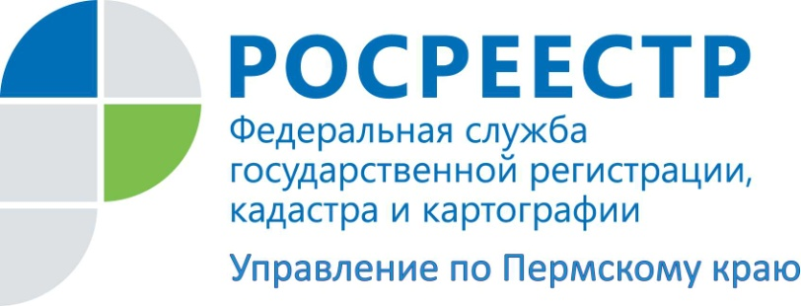

ПРЕСС-РЕЛИЗ

В Пермском крае в 2020 году две с половиной тысячи квартир в новостройках приобретено по льготной ипотеке
В 2020 году программа льготной ипотеки помогла многим российским семьям приобрести долгожданное жилье и поддержала строительный сектор, а также дала серьезный стимул к развитию ипотечного кредитования в целом.
На конец 2020 года в Пермском крае зарегистрировано 2,5 тысячи льготной ипотеки. Это 2398 договоров долевого участия в строительстве, 23 соглашения об уступке прав требований по договорам долевого участия, заключенных заемщиками с юридическими лицами и 79 прав собственности на основании договора купли-продажи. В декабре 2020 года было зарегистрировано 338 льготных ипотек, а это на 16% больше, чем в предыдущем месяце.
Лариса Аржевитина, руководитель Управления Росреестра по Пермскому краю, отмечает:
«Регистрация ипотечных сделок в короткие сроки - приоритет Управления. Вместе с тем, еще одна государственная программа «Сельская ипотека» имеет большой спрос в Пермском крае. Так, с начала действия этой программы ипотечного кредитования Управлением зарегистрировано 685 сельских ипотек. Традиционно активность на рынке новостроек наблюдается в декабре. Не стал исключением и 2020 год: зарегистрировано 88 сельских ипотек, показатели ноября превышены на 15%».
С 25 января 2021 года у жителей Пермского края появилась возможность через многофункциональные центры «Мои Документы» подавать заявки на предоставление сельской ипотеки.
Услуга предоставляется во всех филиалах МФЦ Пермского края. Этот сервис позволит повысить доступность финансовых услуг для жителей удаленных территорий, в которых не представлено отделение банка. При этом важно, что пакет документов, который потребуется от заявителя, будет такой же, как если бы человек самостоятельно обращался в кредитную организацию.
В Пермском крае сельскую ипотеку выдают Россельхозбанк и Сбербанк. Если говорить о бонусах от Сбербанка, то он предоставляет снижение процентной ставки при использовании электронной регистрации сделки. На этих условиях Сбербанк снижает ставку по льготной ипотеке до 2,7%.
В программе могут участвовать районы, численность которых не превышает 30 тыс. чел. Список сел утвержден на основании Приказа Министерства сельского хозяйства и продовольствия Пермского края № СЭД-25-01.1-02-314 от 28.11.2019 «Об утверждении перечня сельских территорий».
О сельской ипотеке.
Выдача льготной ипотеки для обеспечения населения доступным и комфортным жильем в сельской местности входит в состав государственной программы «Комплексное развитие сельских территорий» на 2020-2025 гг.
Воспользоваться кредитом может любой гражданин в возрасте от 21 до 75 лет. Ипотека предоставляется на срок до 25 лет по ставке не более 3% годовых. Максимальная сумма займа - 3 млн рублей. При этом первоначальный взнос начинается от 10%, для внесения которого, в том числе, можно использовать средства из материнского (семейного) капитала.
Стоит отметить, что сельскую ипотеку можно получить только один раз в жизни. А денежные средства можно направить исключительно на строительство дома или приобретение недвижимости, расположенной в сельской местности. При этом объект может находиться на территории другого региона. В этом случае зарегистрировать права на него тоже можно в офисах МФЦ Пермского края.

Об Управлении Росреестра по Пермскому краю
Управление Федеральной службы государственной регистрации, кадастра и картографии (Росреестр) по Пермскому краю является территориальным органом федерального органа исполнительной власти, осуществляющим функции по государственному кадастровому учету и государственной регистрации прав на недвижимое имущество и сделок с ним, землеустройства, государственного мониторинга земель, а также функции по федеральному государственному надзору в области геодезии и картографии, государственному земельному надзору, надзору за деятельностью саморегулируемых организаций оценщиков, контролю деятельности саморегулируемых организаций арбитражных управляющих, организации работы Комиссии по оспариванию кадастровой стоимости объектов недвижимости. Осуществляет контроль за деятельностью подведомственного учреждения Росреестра - филиала ФГБУ «ФКП Росреестра» по Пермскому краю по предоставлению государственных услуг Росреестра. Руководитель Управления Росреестра по Пермскому краю – Лариса Аржевитина.
http://rosreestr.gov.ru/
http://vk.com/public49884202
Контакты для СМИ
Пресс-служба Управления Федеральной службы
государственной регистрации, кадастра и картографии (Росреестр) по Пермскому краю

+7 (342) 205-95-58 (доб. 0214, 0216, 0219)

